Curs Accelerat de HTML5, CSS3 i Javascript

per a DAM

**Sergi Gotarra - setembre-23**

**8a PART**



Solució.

**1 Quan pulsem Canvia Contingut, on posa Altres, posarà el mateix text que apareix sota l’etiqueta Text a Canviar, per exemple, si l’usuari ha entrat PEPE, quan pulsem sobre canvia Contingut, on posa Altres posarà PEPE**

Primer posem un identificador a Altres

<div id="altres">

<h2 id="textCanviant"> Altres</h2>

<p>Provant Javascript</p>

I al codi js

function canviaContingut(){

// Agafa el text que ha entrat l'usuari i l'assigna a una variable

let textUsuari = document.getElementById("text1").value;

// busca el identificador de l'etiqueta que ha de canviar el contingut i fa:

document.getElementById("textCanviant").innerHTML = textUsuari;

}

**2 Quan pulsem Canvia Atribut, la foto de dalt de tot es canviarà per una altra.**

**Primer afegim un identificador a la foto superior**

<div id="imatge_principal">

<!-- width 100% farà que sempre ocupi l'ample de pantalla -->

<img id="fotoCanviant" src="imatge1.jpg" alt="Pastís" width="100%">

</div>

Ara afegim a la mateixa carpeta una altra foto i li diem foto2.jpg

Ara canviem el codi de la funció:

function canviaAtribut(){

document.getElementById('fotoCanviant').src='foto2.jpg'

}

i voilà

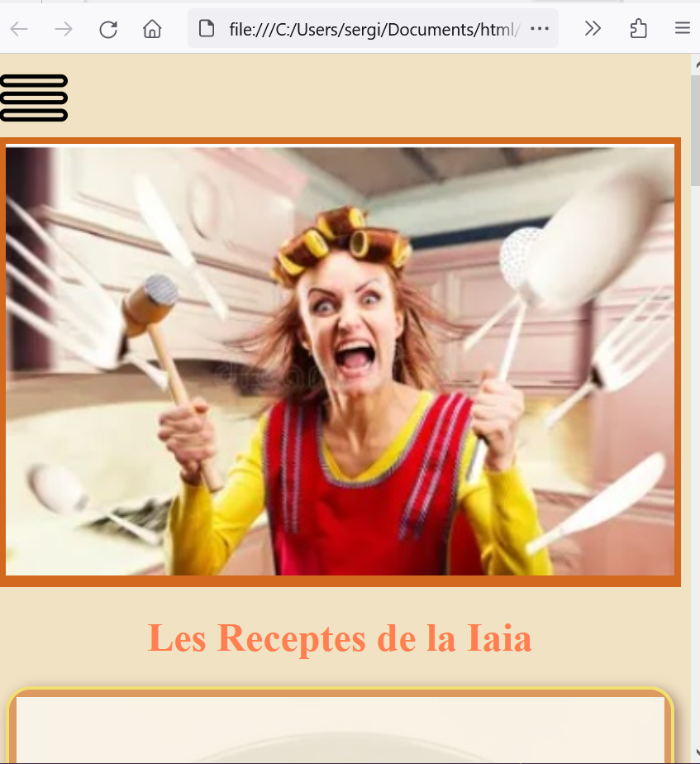

**3 Quan pulsa canvia Css, el color de fons de la pantalla es posarà en negre i les lletres de tot el document en blanc**

El fons és un estil de body, però les lletres en blanc són aquests elements que fins ara eren color “coral”

h1,h2,p { color:coral;}

Això es pot resoldre de moltes maneres, ho farem d’una manera elegant que ens permet canviar tots els elements de la pàgina d’una vegada

Utilitzarem getelementsbytagname

<https://www.w3schools.com/jsref/met_document_getelementsbytagname.asp>

Primer busquem tots els elements que hi ha de h1

i els assignem a una array

let elements = document.getElementsByTagName("h1");

Ara recorrem tots els elements i els hi canviem el color, primer hem de saber la totalitat

let elements = document.getElementsByTagName("h1");

let size = elements.length;

for (let n=0; n<size; n++){

elements[n].style.color="white";

}

Al final la funció queda així

function canviaCSS(){

// veiem que no busquem un identificador, sinó que recorrem el DOM buscant la etiqueta body

document.body.style.backgroundColor="black";

// Ara posarem les lletres en blanc

//veiem que afecten a les etiquetes h1,h2i p

// fem una array amb tots els elements h1

let elements = document.getElementsByTagName("h1");

// recorrem l'array i anem canviant el color

let size = elements.length;

for (let n=0; n<size; n++){

elements[n].style.color="white";

}

// fem una array amb tots els elements h2

elements = document.getElementsByTagName("h2");

// recorrem l'array i anem canviant el color

size = elements.length;

for (let n=0; n<size; n++){

elements[n].style.color="white";

}

// fem una array amb tots els elements p

elements = document.getElementsByTagName("p");

// recorrem l'array i anem canviant el color

size = elements.length;

for (let n=0; n<size; n++){

elements[n].style.color="white";

}

}

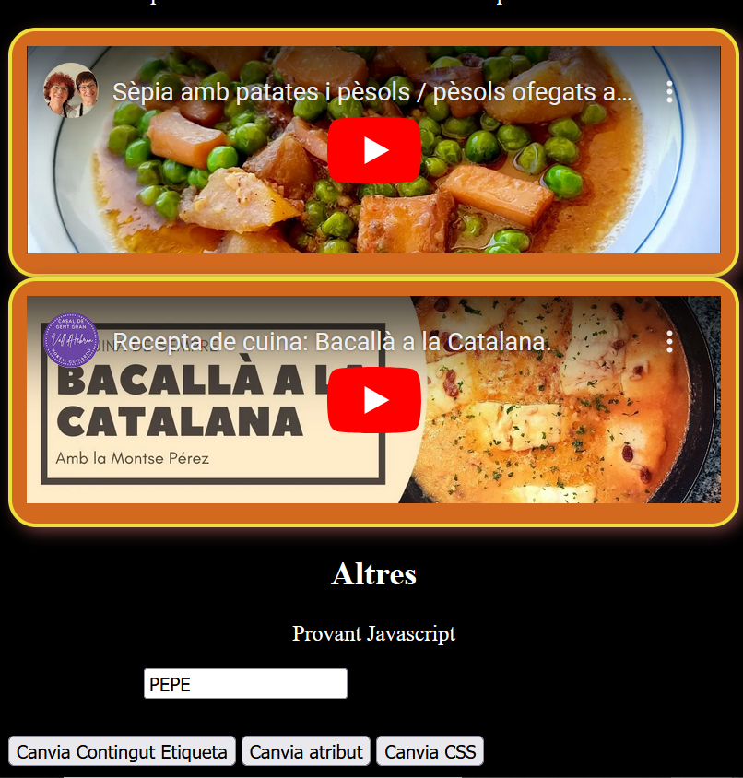

**PUNT EXTRA, DONAR FORMAT ALS BOTONS AMB**

<https://buttonoptimizer.com/>

Fàcil

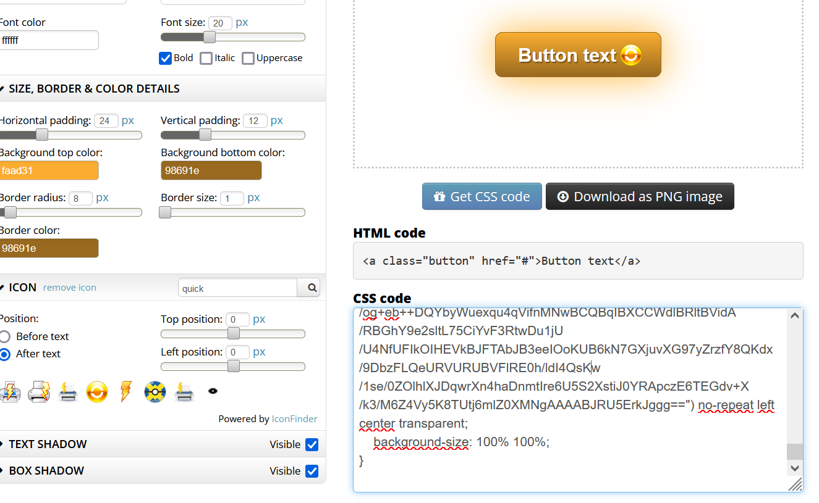

Un cop definit com el volem

Copiem el CSS code al nostre css i llestos

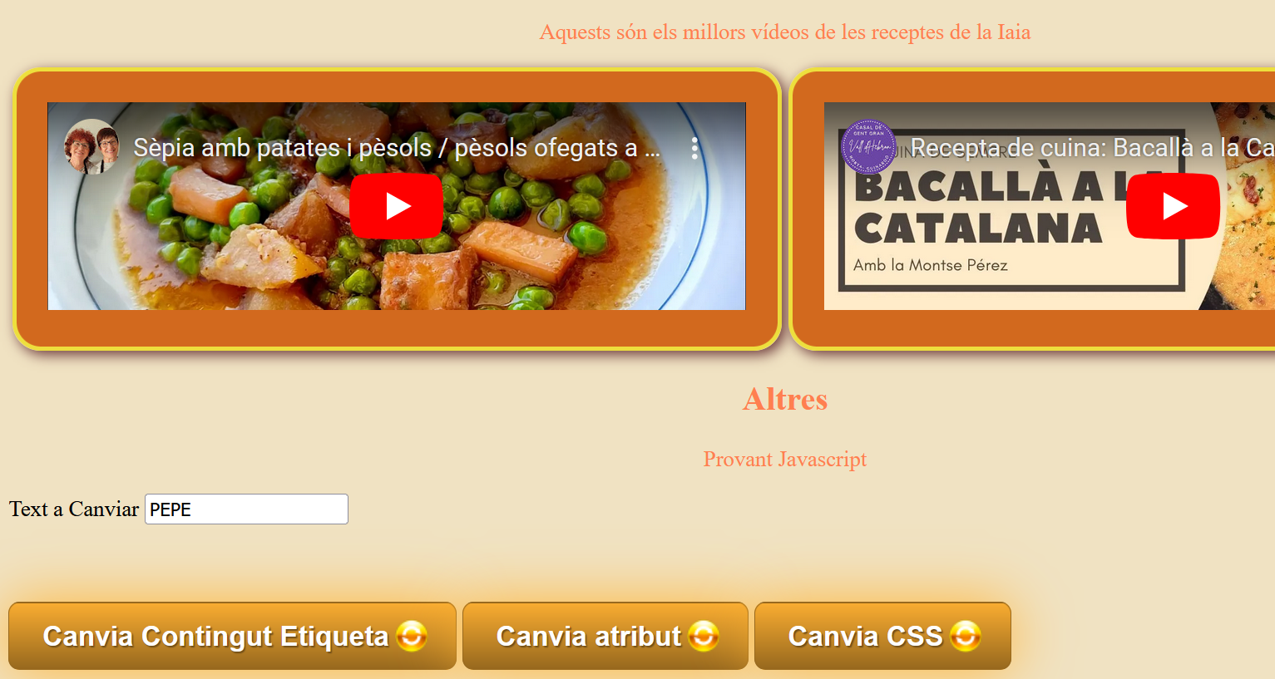

EXERCICI FINAL:

Lliura l’aplicació completa amb una footer amb links a facebook, twiter,insta…, i també una línia on surti el símbol de copyright, el teu nom i l’any

Una cosa així

